Проект физкультурно – оздоровительной работы
«Неделя здоровья «Здоровейка»»
В подготовительной группе для детей с ОВЗ.
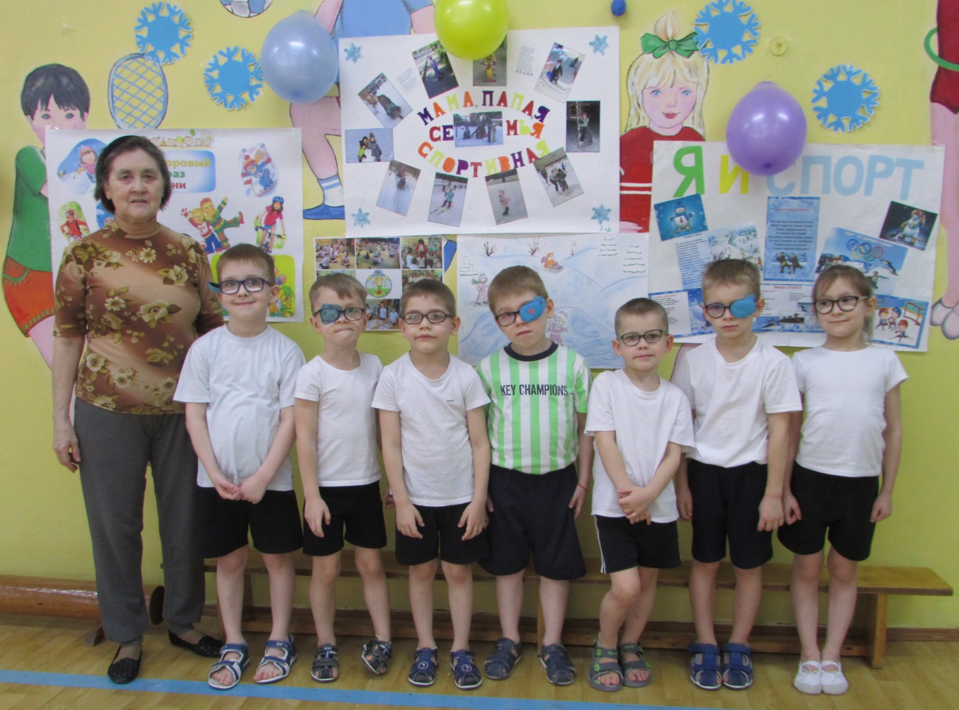
Тип проекта: информационно- практическо- ориентированный.
Продолжительность проекта: краткосрочный – с 27 по 31 января.
Участники проекта: воспитатели, музыкальный руководитель, инструктор по физкультуре, учитель – дефектолог, дети, родители.
Возраст детей: подготовительная к школе группа, 6-7 лет.
Актуальность: недостаточные знания о здоровом образе жизни, слабое здоровье детей.
Цель проекта: укрепление здоровья детей, приучать к здоровому образу жизни, формировать представления о его составляющих, расширять знания о спорте.
Задачи проекта:
Для детей: приучать беречь свое здоровье, приобщать к здоровому образу жизни, поддерживать интерес к разным видам спорта, желание заниматься спортом.
Для воспитателей, специалистов: показать детям привлекательность здорового образа жизни, приучать к спорту, способствовать физическому развитию детей.
Для родителей: создавать условия для укрепления здоровья детей: режим дня, правильное питание, закаливание, активные прогулки на свежем воздухе, приучать к физическим нагрузкам, спорту.

Планирование проекта:
27 января: «Где прячется здоровье». Информация для родителей о Неделе здоровья, привлечение их к подготовке. Открытие Недели здоровья, беседа с детьми, игры, «Зимний праздник», кружок «Азбука безопасности», лепка «Лыжник», подвижные игры.
28 января: «Здоровое питание». Беседа «Полезные продукты», изготовление фруктового салата, экскурсия в детскую библиотеку, посадка лука в «огород на подоконнике», знакомство с натюрмортами Ухтинских художников, лепка «Барельеф – натюрморт из фруктов».
29 января: «Моя безопасность». Рассматривание плаката «Опасные места дома», конструирование «Пожарная машина», развлечение «Мы знаем правила дорожного движения», игра – драматизация «Зимовье зверей».
30 января: «В здоровом теле здоровый дух». Рассматривание альбома «Что такое спорт», конкурс «Наши спортивные таланты», русские и коми народные подвижные игры, рисование «Я занимаюсь спортом», развлечение совместно с родителями «Пожарная безопасность».
31 января: «Закрытие Недели здоровья». Викторина «Здоровый образ жизни». Игры – эстафеты с элементами спорта. Рисование «Что мне понравилось в Неделе здоровья».
Ожидаемые результаты по проекту:
Для детей: расширение знаний, формирование представлений о том, как беречь свое здоровье, вести здоровый образ жизни.
Для воспитателей, специалистов: использование разных приемов и методов в работе с детьми и родителями.
Для родителей: расширять представления об условиях укрепления здоровья детей, составляющих здорового образа жизни, приучать к физическим нагрузкам, спорту.

Открытие «Недели здоровья».
27 января: «Где прячется здоровье».
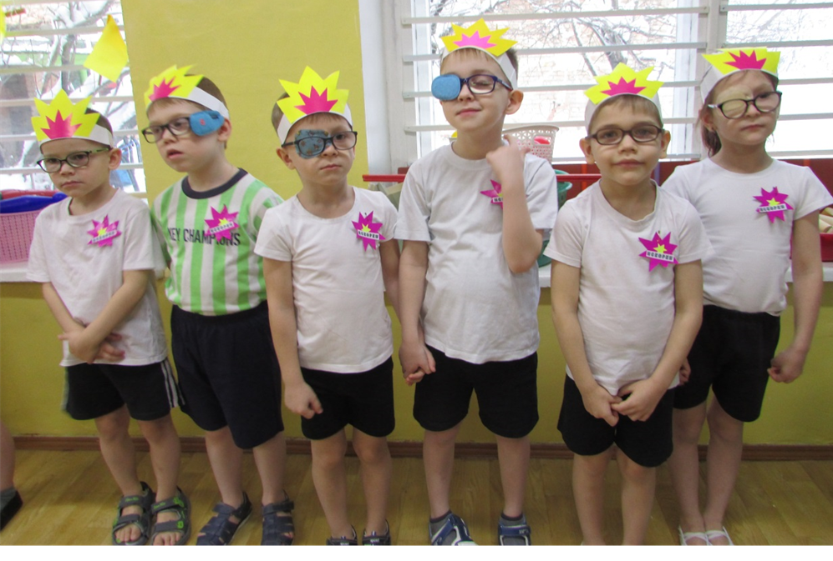
Команда «Искорки».  «Быстрее, сильнее, выше – это наш девиз!  Все медали будут наши – «Искорки, держись!» | Кружок «Азбука безопасности».

Вторник. «Здоровое питание».
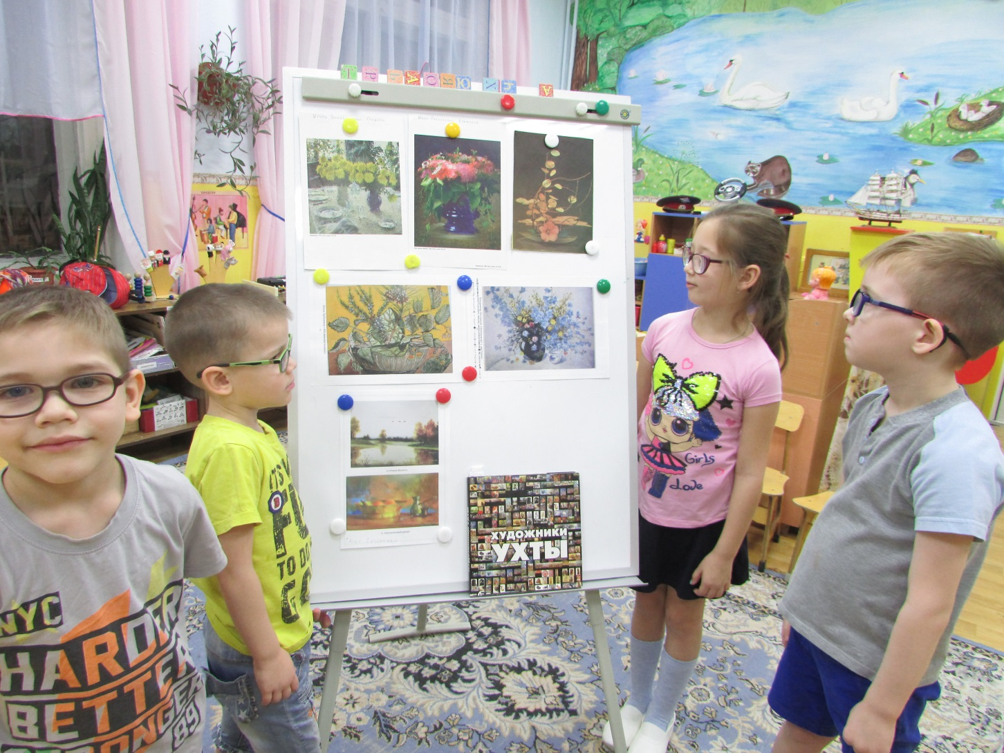 | 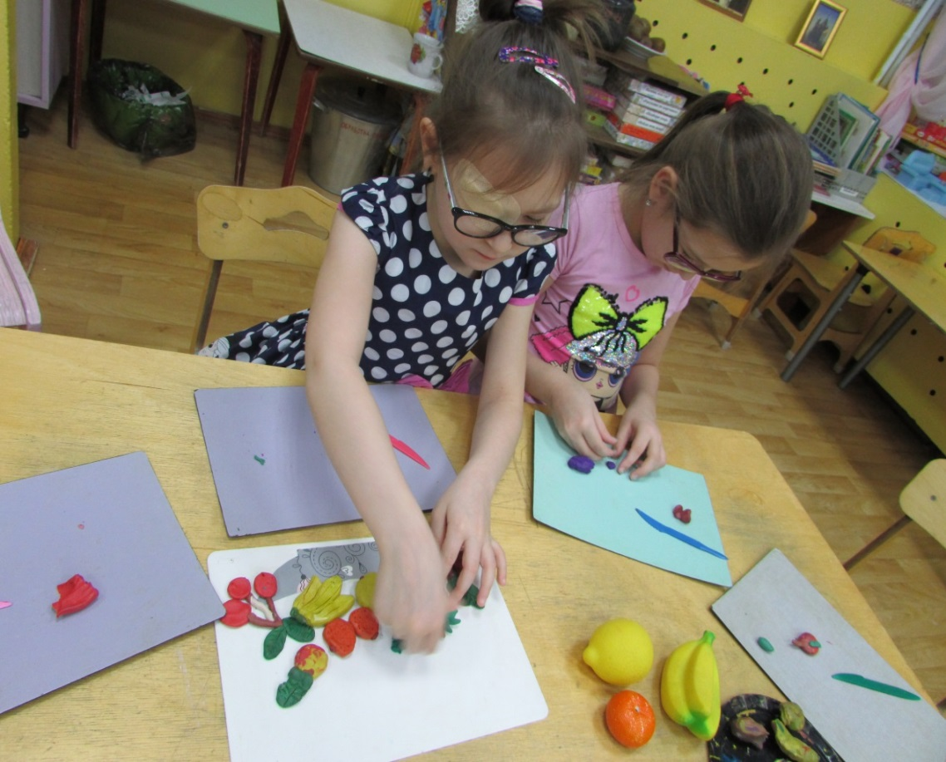
Знакомство с натюрмортами Ухтинских художников. | Барельеф «Натюрморт из фруктов».

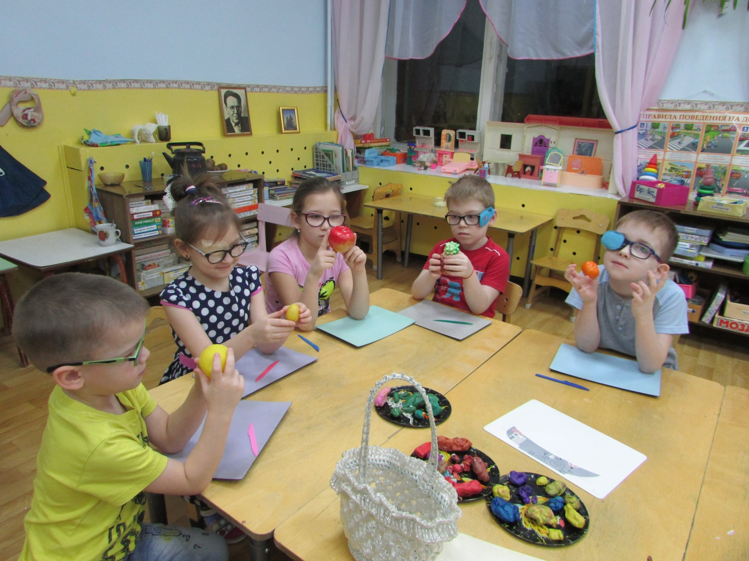 | 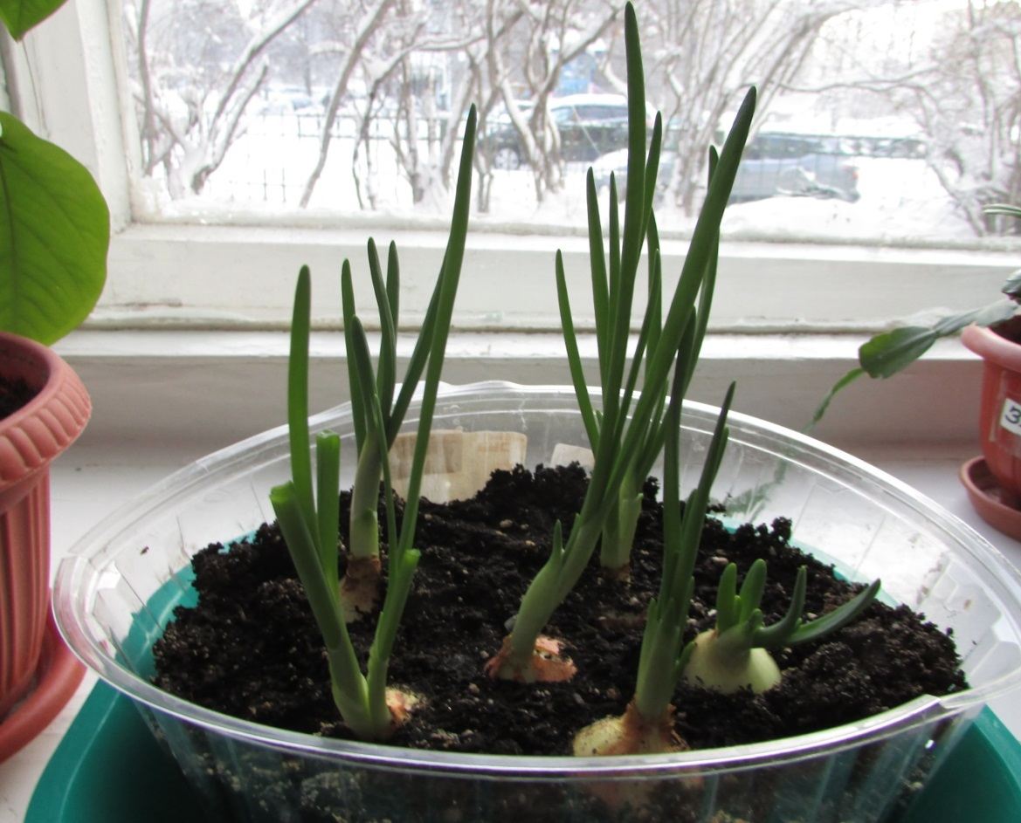
Игра с фруктами «Угадай на ощупь». | Посадка лука «Витаминный огород».

Среда «Моя безопасность».
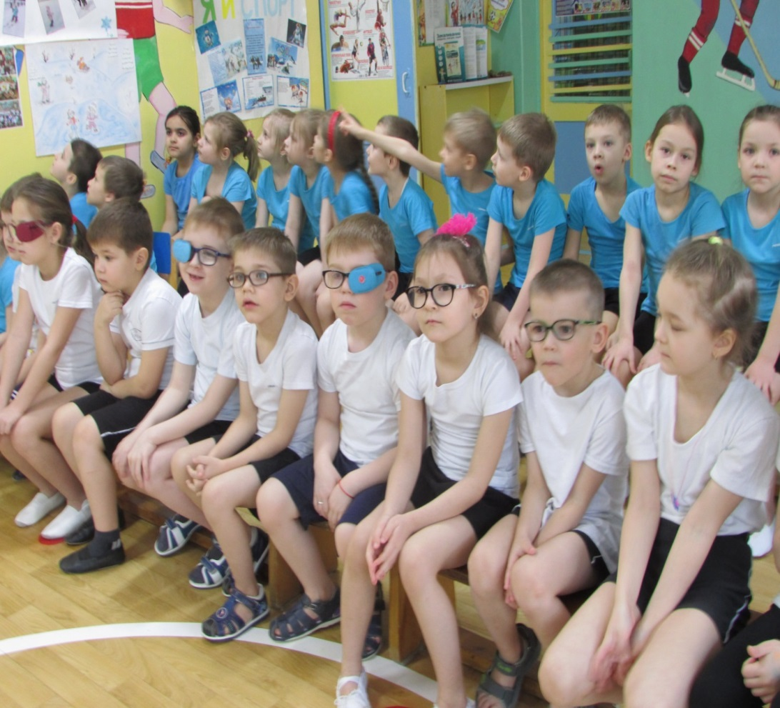 | 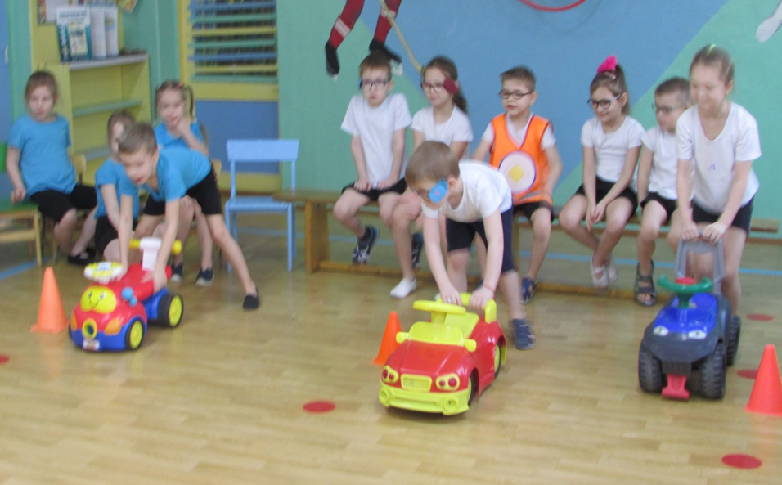
Развлечение по ПДД. | Конкурс «Лучший водитель».

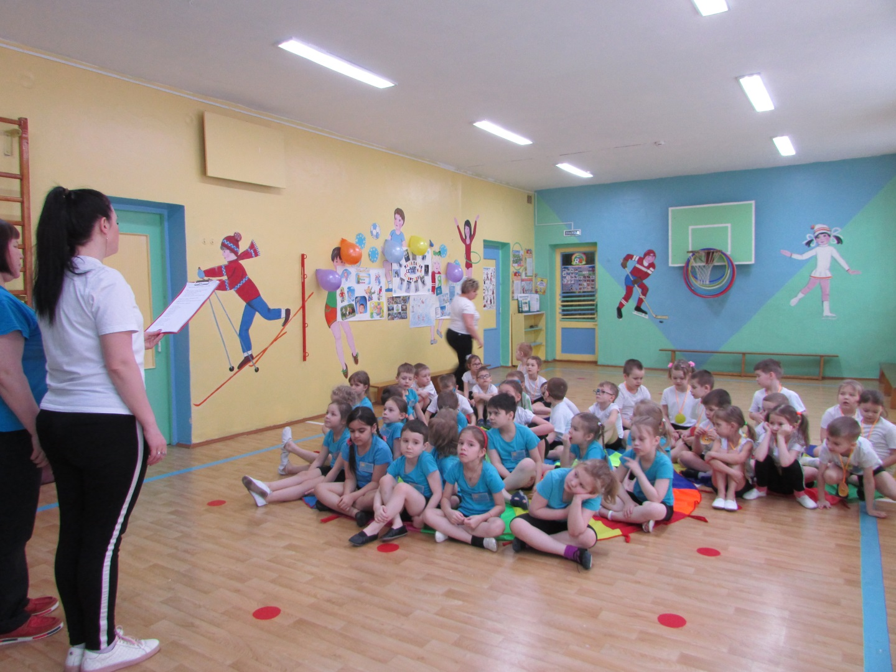 | 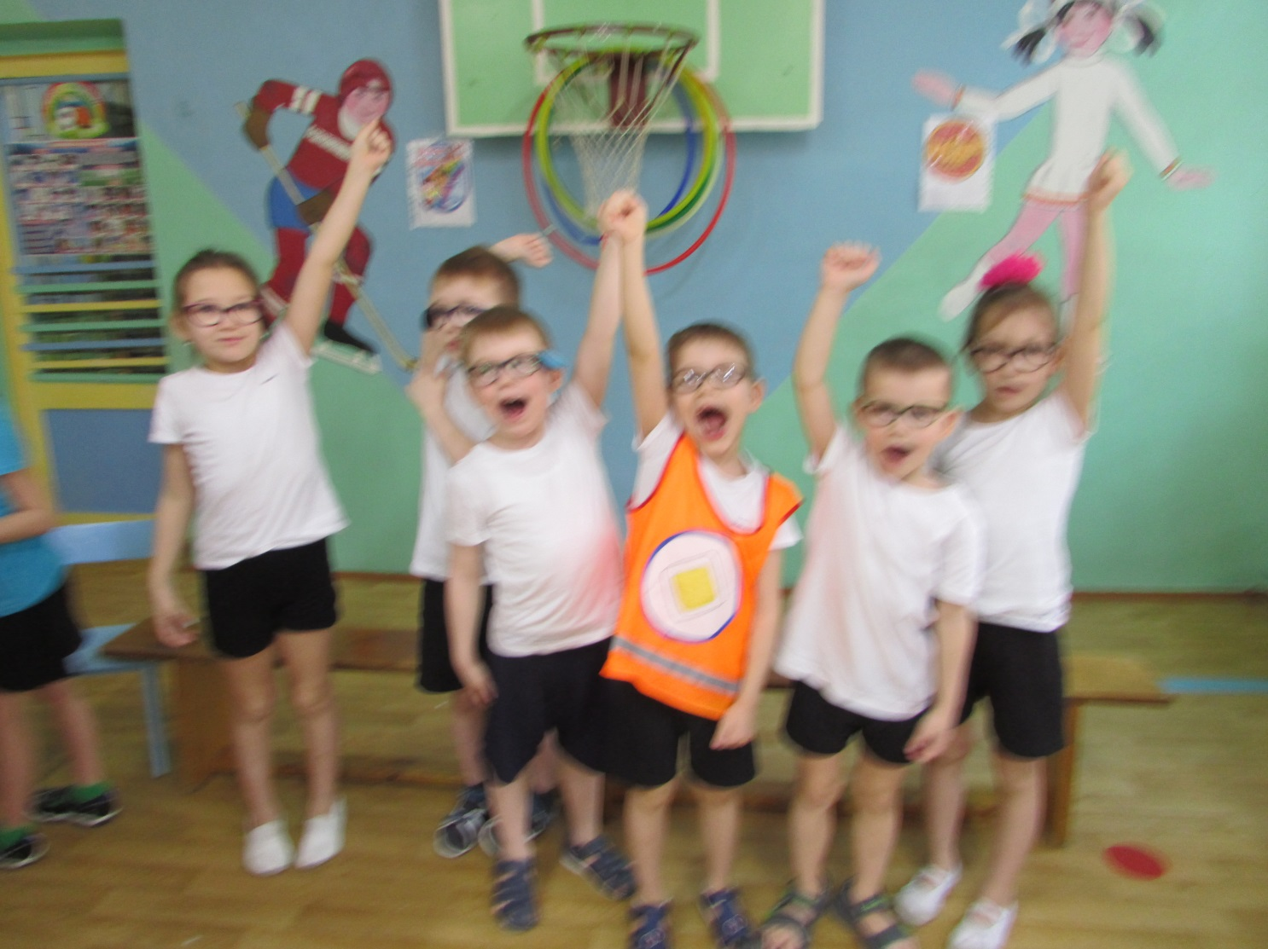
Подведение итогов. | Мы победили!

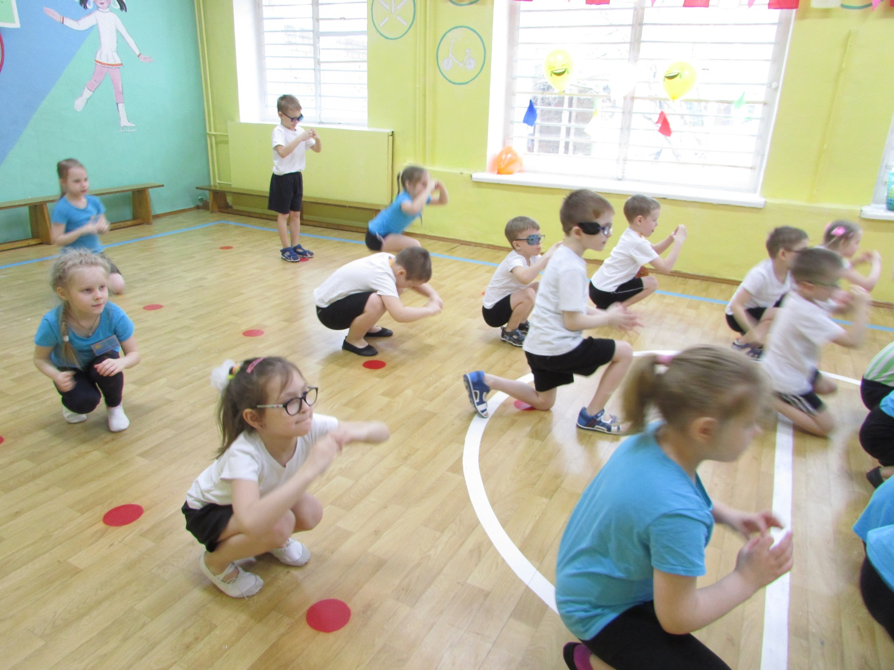 | 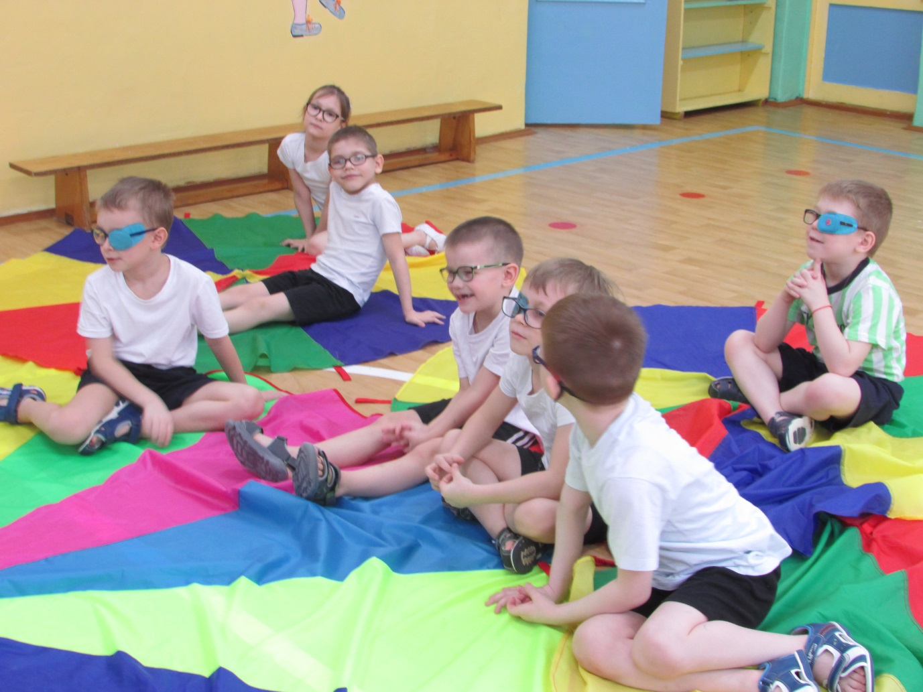
Утренняя гимнастика. | Игры с «парашютом».

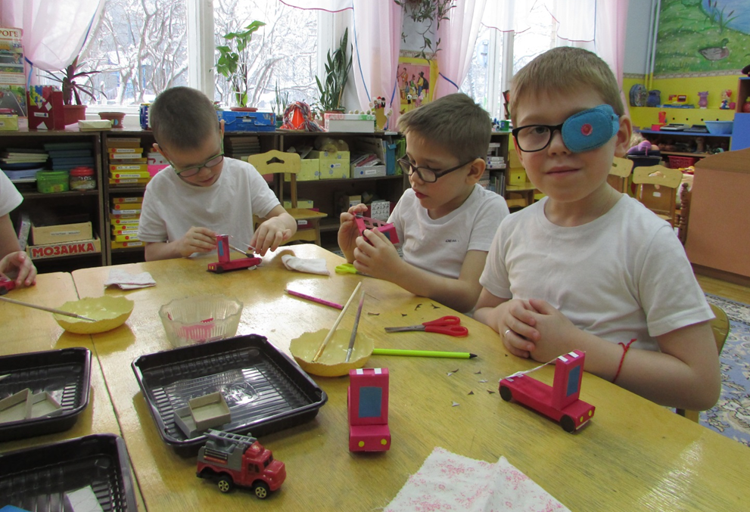 | 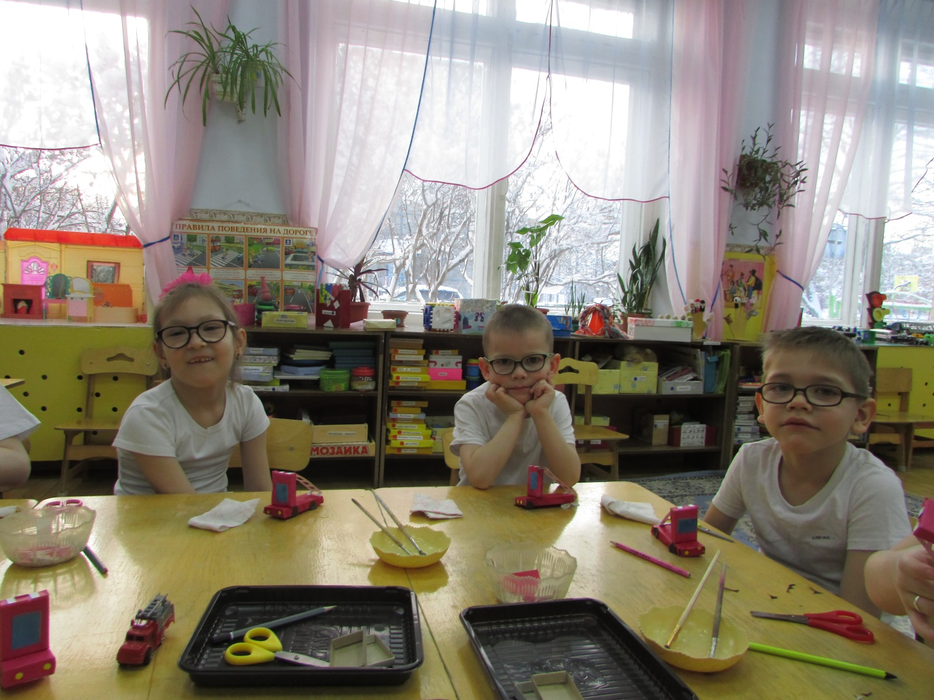
Конструирование «Пожарная машина».

Четверг «В здоровом теле здоровый дух».
Развлечение с родителями «Пожарная безопасность».
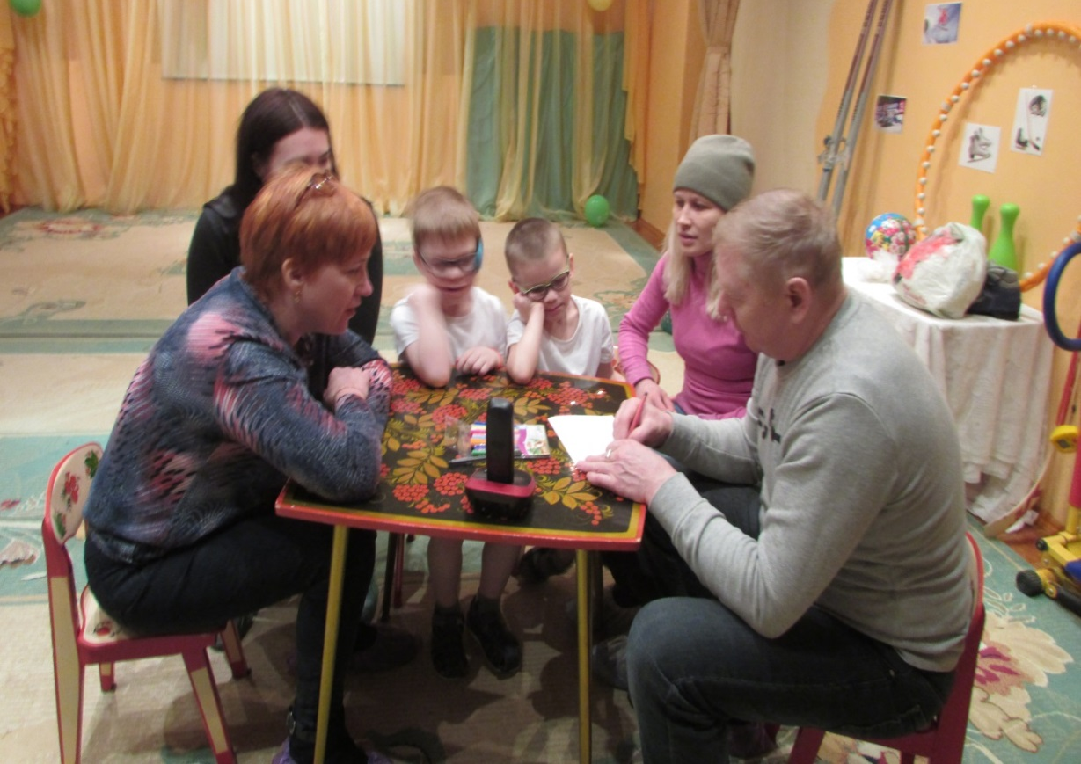 | 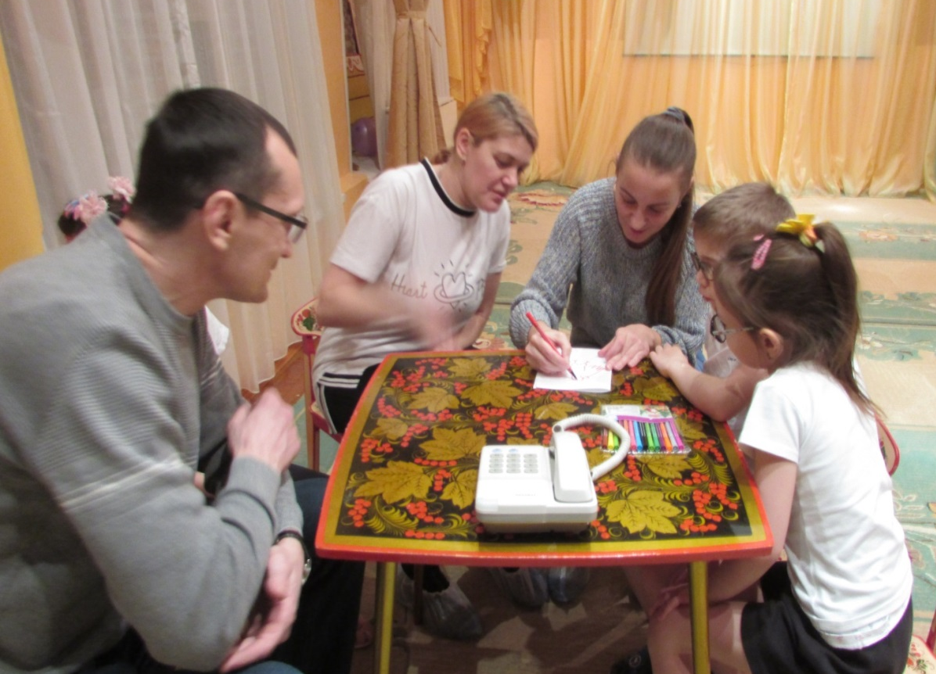

Пятница «Закрытие Недели здоровья».
Игры – эстафеты.
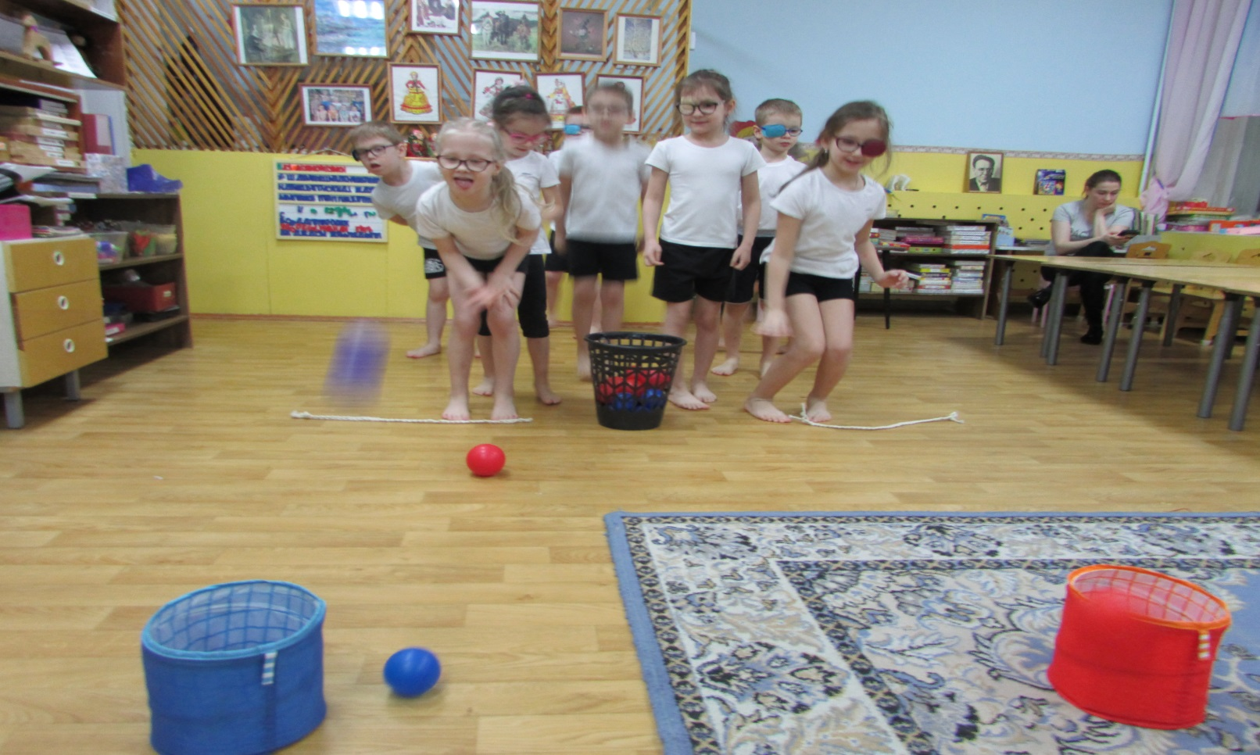

Ура! Мы победители!
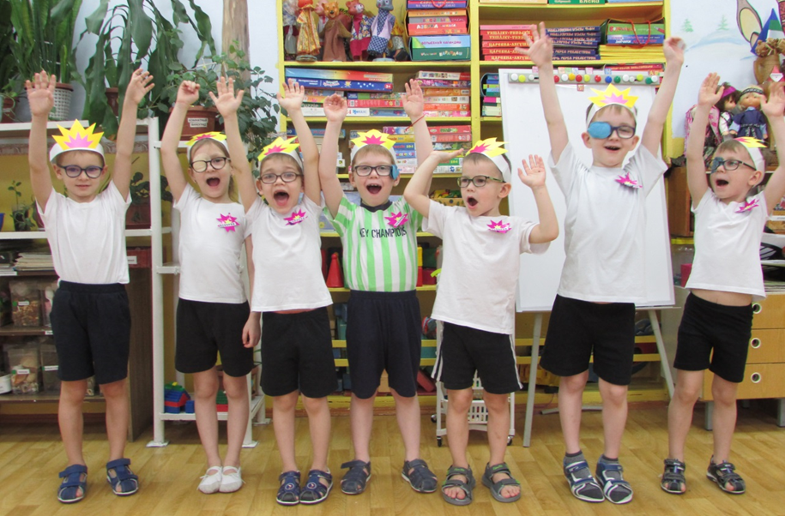
Подведение итогов:
Для детей: приобрели новые знания, улучшились представления о том, как беречь свое здоровье, сформировалось понимание о здоровом образе жизни.
Для воспитателей, специалистов: расширили использование интеграции в разных областях образовательной деятельности в работе с детьми и родителями.
Для родителей: использовать разные приемы и способы укрепления здоровья детей, вести здоровый образ жизни, приучать к физическим нагрузкам, спорту.

Спасибо за внимание.

